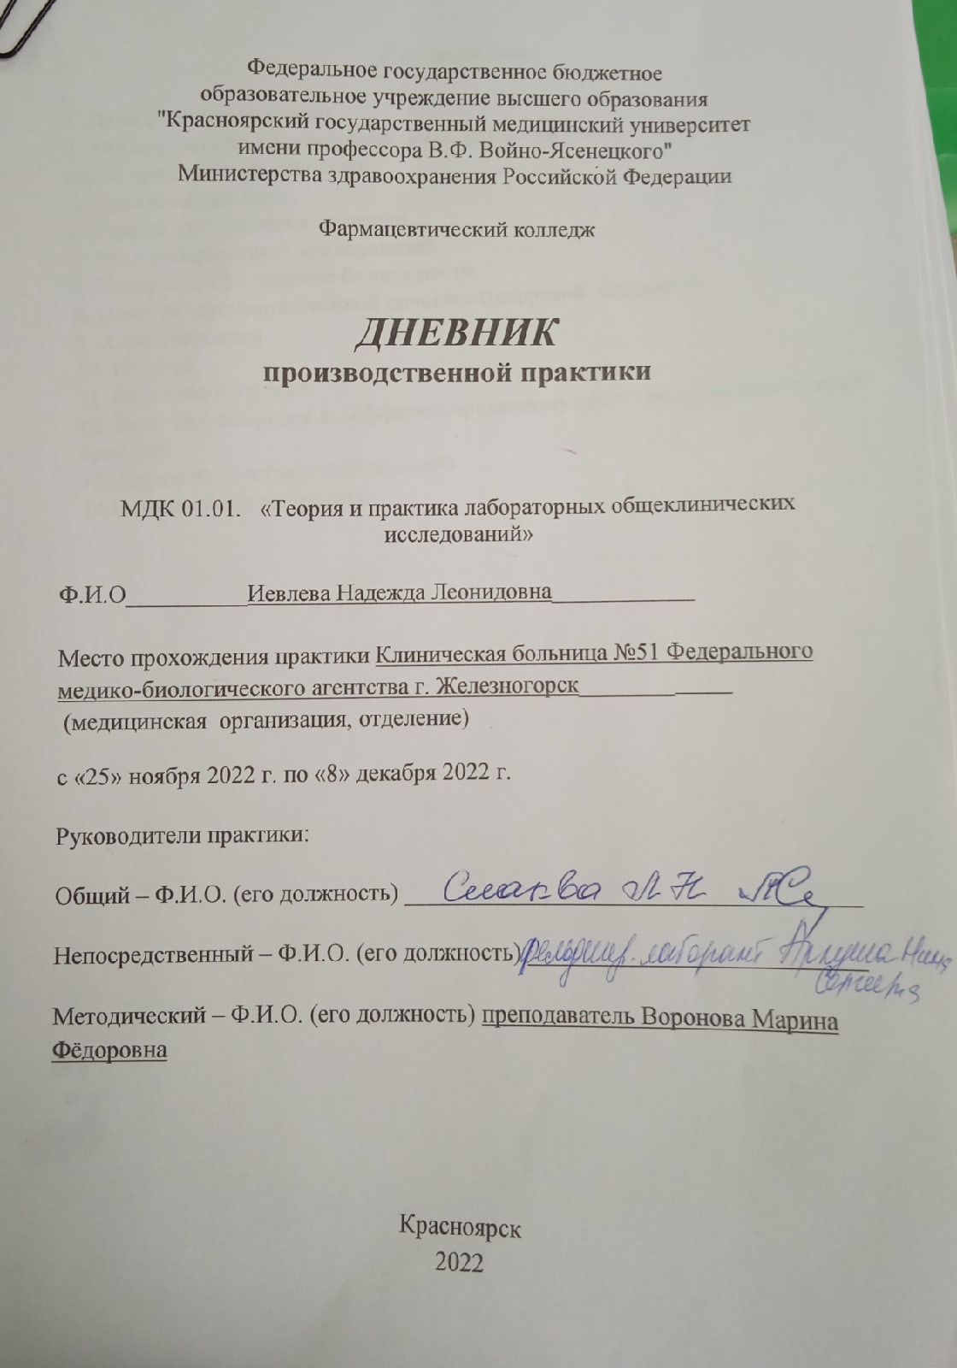

Содержание

1. Цели и задачи практики.

2. Знания, умения, практический опыт, которыми должен овладеть студент после прохождения практики.

3. Тематический план.
4. График прохождения практики.
5. Лист лабораторных исследований.
6. Инструктаж по технике безопасности.
8. Отчет по производственной практике (цифровой, текстовой).
9. Характеристика
10. Путевка
11. Бригадный журнал
12. Перечень вопросов к дифференцированному зачету по производственной практике.
13. Перечень зачетных манипуляций
14.Нормативные документы.

1. Цель и задачи прохождения производственной практики
Цель производственной практики «Теория и практика лабораторных общеклинических исследований» состоит, в закреплении и углублении теоретической подготовки обучающегося, приобретении им практических умений, формировании компетенций, составляющих содержание профессиональной деятельности медицинского технолога/ медицинского лабораторного техника.
Задачамиявляются:
- Ознакомление со структурой клинико-диагностической лаборатории и организацией работы среднего медицинского персонала;
- Формирование основ социально-личностной компетенции путем приобретения студентом навыков межличностного общения с медицинским персоналом и пациентами;
- Осуществление учета и анализа основных клинико-диагностических показателей;
- Обучение студентов оформлению медицинской документации;
- Отработка практических умений.
2. Знания, умения, практический опыт, которыми должен овладеть студент после прохождения практики
Приобрести практический опыт:
- определения физических и химических свойств биологических жидкостей,
- микроскопического исследования биологических материалов: мочи, кала,дуоденального содержимого, отделяемого половых органов, мокроты, спинномозговой жидкости, выпотных жидкостей; кожи, волос, ногтей.
Освоить умения:
- проводить все виды исследований с соблюдением принципов и правил безопасной работы;
- проводить стерилизацию лабораторной посуды и инструментария;
- дезинфекцию биологического материала;
- оказывать первую помощь при несчастных случаях;
-готовить биологический материал, реактивы, лабораторную посуду оборудование;
-проводить общий анализ мочи: определять ее физические и химические свойства,
- готовить и исследовать под микроскопом осадок мочи;
-проводить функциональные пробы;
- проводить дополнительные химические исследования мочи (определение желчных пигментов, кетонов и пр.);
-проводить количественную микроскопию осадка мочи;
-работать на анализаторах мочи;
- проводить микроскопическое исследование желчи;
-исследовать спинномозговую жидкость: определять физические и химические свойства, подсчитывать количество форменных элементов;
- исследовать экссудаты и транссудаты: определять физические и химические свойства, готовить препараты для микроскопического исследования;
- исследовать мокроту: определять физические и химические свойства,
- готовить препараты для микроскопического и бактериоскопического исследования;
- исследовать отделяемое женских половых органов: готовить препараты для микроскопического исследования, определять степени чистоты;
-исследовать эякулят: определять физические и химические свойства,
- готовить препараты для микроскопического исследования;
- работать на спермоанализаторах.

Знать:
- основы техники безопасности при работе в клинико-диагностической лаборатории; нормативно-правовую базу по соблюдению правил санитарно- эпидемиологического режима в клинико-диагностической лаборатории; - задачи, структуру, оборудование, правила работы и техники безопасности в лаборатории клинических исследований;
- основные методы и диагностическое значение исследований физических, химических показателей мочи; морфологию клеточных и других элементов мочи;
- основные методы и диагностическое значение исследований
физических, химических показателей кала; форменные элементы кала , их выявление;
физико-химический состав содержимого желудка и двенадцатиперстной кишки; изменения состава содержимого желудка и двенадцатиперстной кишки при различных заболеваниях пищеварительной системы;
- лабораторные показатели при исследовании мокроты (физические свойства, морфологию форменных элементов) для диагностики заболеваний дыхательных путей; морфологический состав, физико-химические свойства выпотных жидкостей, лабораторные показатели при инфекционно-воспалительных процессах, травмах, опухолях и др.;
- морфологический состав, физико-химические свойства спинномозговой жидкости, лабораторные показатели при инфекционно-воспалительных процессах, травмах, опухолях и др.;
-принципы и методы исследования отделяемого половых органов,
- общие принципы безопасной работы с биологическим материалом.
3. Тематический план
№ | Наименование разделов и тем практики |  | Всего часов
3/5 семестр |  |  | 72
1 | Ознакомление с правилами работы в КДЛ:  - изучение нормативных документов, регламентирующих санитарно-противоэпидемический режим в КДЛ. |  | 6
2 | Подготовка материала к общеклиническим исследованиям:  - прием, маркировка, регистрация биоматериала. |  | 6
3 | Организация рабочего места:  - приготовление реактивов, подготовка оборудования, посуды для исследования. |  | 6
4 | Исследование биологических жидкостей:  - Исследование мочевой системы.  -Исследование содержимого ЖКТ  - Исследование спинномозговой жидкости.  - Исследование жидкостей серозных полостей.  -Исследование отделяемого половых органов.  - Исследование мокроты.  - Исследования при грибковых заболеваниях.  - Работа на анализаторе мочи и спермоанализаторах. |  | 42
5 | Регистрация результатов исследования. |  | 3
6 | Выполнение мер санитарно-эпидемиологического режима в КДЛ:  - проведение мероприятий по стерилизации и дезинфекции лабораторной посуды, инструментария, средств защиты.  - утилизация отработанного материала. |  | 6
Вид промежуточной аттестации |  | Дифференцированный зачет | 3
Итого |  |  | 72

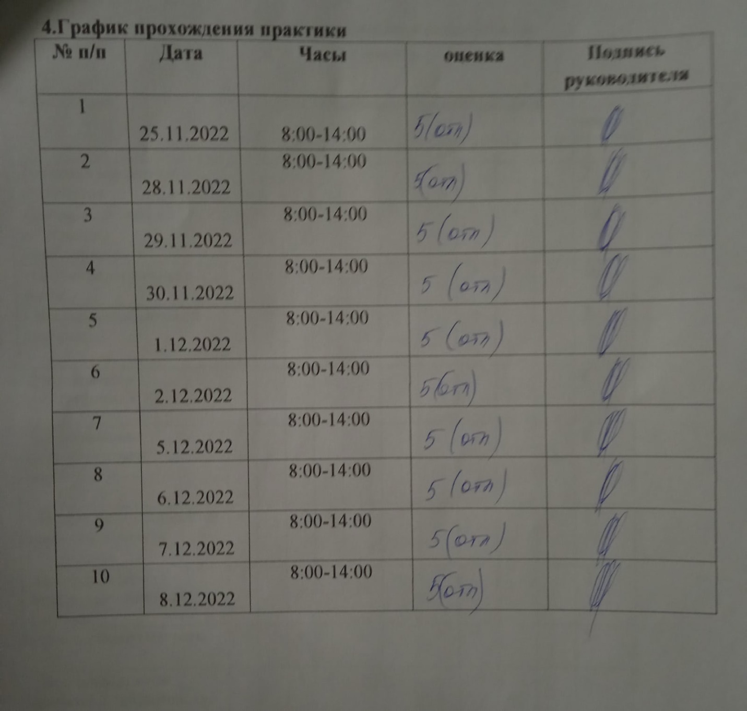

5.ИНСТРУКТАЖ ПО ТЕХНИКЕ БЕЗОПАСНОСТИ

При любой аварийной ситуации необходимо немедленно прекратить
работу, поставив в известность заведующую лабораторией и поступать в
зависимости от ситуации:
а) При внезапном появлении на корпусе электромедицинского
или другого электроприбора электрического тока необходимо его
немедленно выключить, сделать запись в журнале технического
обслуживания и сообщить заведующей лабораторией;
б) При травмировании, отравлении или внезапном остром
заболевании пострадавший (или свидетель происшествия) обязаны
немедленно сообщить об этом заведующей лабораторией.
Пострадавшему оказать первую помощь;
В) При загрязнении рук, защищённых перчатками - перчатки
необходимо обработать салфеткой, затем вымыть проточной
водой, снять перчатки рабочей поверхностью внутрь, вымыть
руки и обработать кожным антисептиком;
г) При загрязнении рук кровью, биологическими жидкостями
следует немедленно обработать их в течение не менее 30 секунд
тампоном, смоченным кожным антисептиком, вымыть их
двукратно водой с мылом и насухо вытереть чистым полотенцем
(салфеткой);
д) Если контакт с кровью, другими биологическими жидкостями
или биоматериалом сопровождается нарушением целостности
кожи, то необходимо предпринять следующие меры:
- Вымыть руки, не снимая перчаток, проточной водой с
мылом;
- Снять перчатки рабочей поверхностью внутрь и сбросить в
дезраствор;
- Помыть руки с мылом под проточной водой;
- Высушить руки одноразовым полотенцем или салфеткой;
- Обработать рану 70% спиртом, затем рану обработать 5%
спиртовым раствором йода;
- На рану наложить бактерицидный пластырь, а при
необходимости продолжать работу – надеть новые
одноразовые перчатки.

Перед началом работы персонал должен проверить:
а) Достаточность освещения рабочего места;
б) Убедиться в исправности аппаратуры, инструментов;
в) Записи в журнале технического обслуживания аппаратуры;
г) Наличие этикеток на всех стеклянных бутылочках с растворами;
д) Наличие на рабочем месте необходимых дезинфицирующих
средств;
е) Наличие тяги в вытяжном шкафу.
Для предохранения себя от инфицирования через кожу и слизистые оболочки
медперсонал должен соблюдать правила;
а) Избегать притирающих движений при пользовании бумажным
полотенцем, поскольку при этом повреждается поверхностный
эпителий;
б) Применять спиртовые дезинфекционные растворы для рук;
дезинфекцию рук никогда не следует предпочитать использованию
одноразовых перчаток; руки необходимо мыть водой с мылом, каждый
раз после снятия защитных перчаток;
в) После любой процедуры необходимо двукратно мыть руки в
проточной воде с мылом;
г) Руки следует вытирать только индивидуальным полотенцем,
сменяемым ежедневно, или салфетками одноразового использования;
д) Избегать частой обработки рук раздражающими кожу
дезинфектантами, не пользоваться жесткими щётками.

При попадании химических веществ на открытые части тела, поражённую
поверхность необходимо промыть обильным количеством холодной воды.
Дополнительно поражённую поверхность необходимо обработать:
а) Нейтрализация неорганических кислот: 2%-ый раствор питьевой
соды;
б) Нейтрализация щелочей: 3%-ый раствор борной или уксусной
кислоты;
в) Нейтрализация аммиака: 5%-ый раствор уксусной или лимонной
кислоты.

Подпись общего руководителя ________________

Подпись студента _________________________

Печать лечебного учреждения

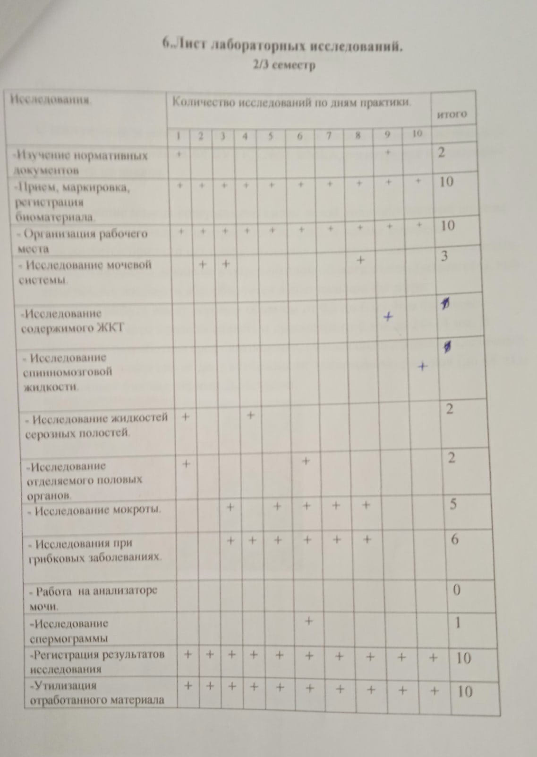

День 1 (25.11.2022)

Перед началом работы был проведён инструктаж.

С поступлением материала идёт регистрация бланка пациента. Штрих-код вводится в базу данных ФГБУЗ КБ №51 ФМБА, регистрируя направление пациента на анализ.

Окрашивание мазков содержимого кисты левой доли щитовидной железы.
В оборудование входит центрифуга Citospin3, в основе которого используется принцип центрифугирования для получения монослоя клеток, располагающихся локально в определенной области стекла («окошке»), при этом осадок жидкости абсорбируется в специальном фильтре. Цитоцентрифуга имеет воронки объемом от 0,3 до 6 мл, что позволяет получить окошко с разной областью просмотра от 6 мм до 24×14 мм. В отделении разработана среда накопления, максимально щадящая клеточный материал, однако она не дает возможности длительного хранения (до 48 ч) и не обладает фиксирующими свойствами.
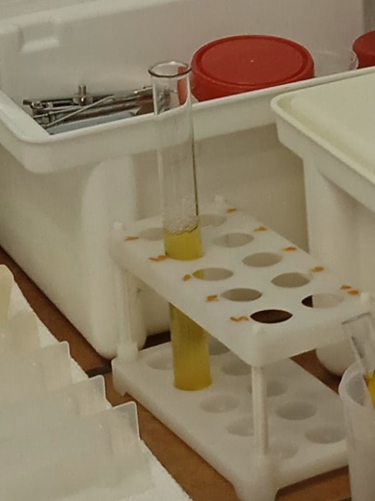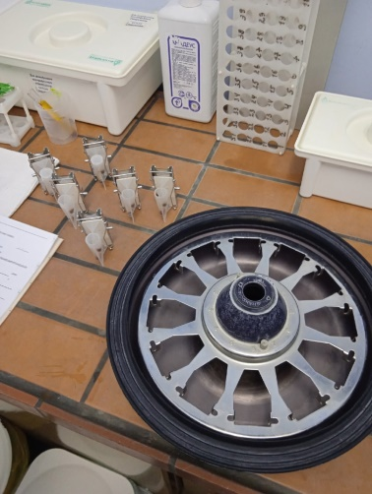
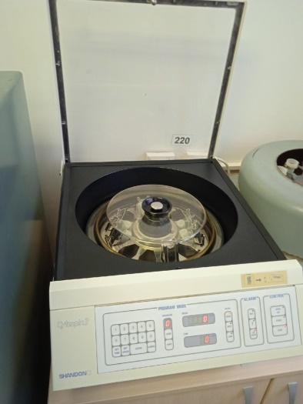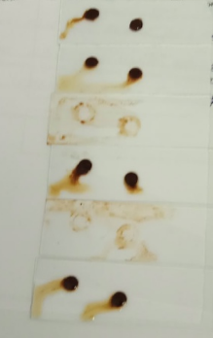

Приготовление мазков отделяемого половых органов.

Окраска проводится по Романовскому-Гимзе, выдерживается 40 минут, и после смывания проточной водой и высушивания начинается микроскопия препаратов.

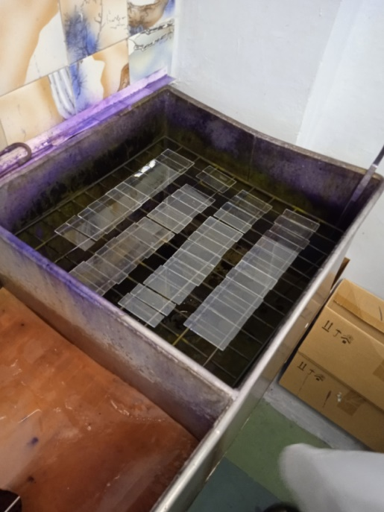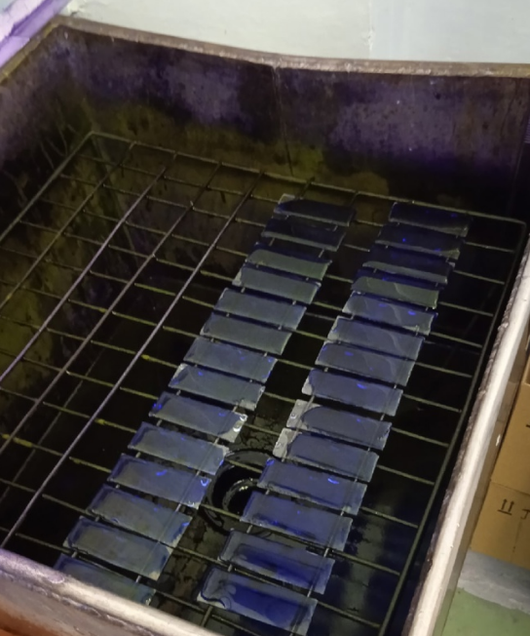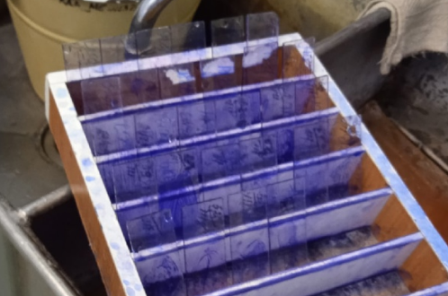
Были просмотренны мазки содержимого половых органов в норме, с предраковым состоянием клеток, с трихомонадой.
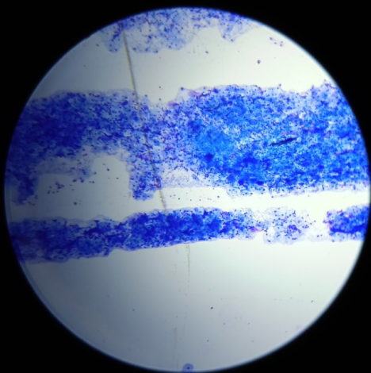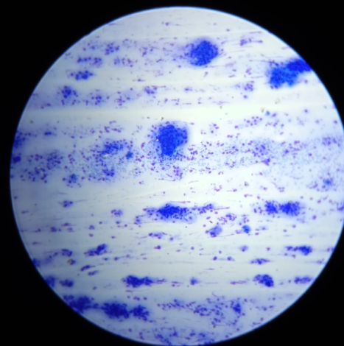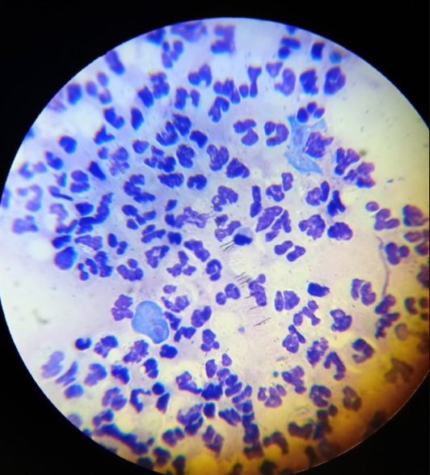

Подпись непосредственного руководителя ________________
День 2 (28.11.2022)
Исследование мочевой системы

За отсутствием компонентов для работы с мочевым анализатором исследования проводятся ручным методом.
Моча разливается по пробирам, номер каждой соотсветствует номеру, поставленному на бланк пациента.
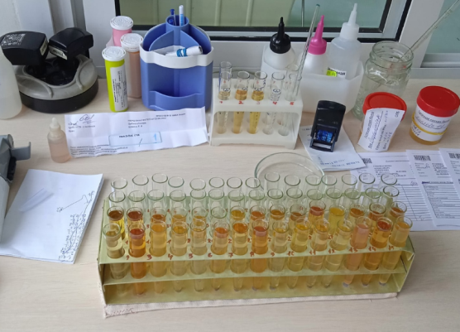
Исследуют физические свойства мочи: цвет, прозрачность, удельный вес. После центрифугирования проводят качественную реакцию на белок с помощью 20% ССК. При обнаружении характерного помутнения на отдельном листе помечается номер пробирки, и позже проводится количественная проба на белок с помощью уже настроенного Белура 600 (график концентрации и калибровочный раствор не понадобятся). В пробирку с помощью грушевой пипетки 1 мл пирогаллолового красного, и после к нему прикапывают 20 мкм мочи. Ждут 15 минут, и после, налив в протёртую салфеткой кювету и вставив её гладкими сторонами к светофильтрам, записывают высветившийся результат.

Перед микроскопией остатки мочи сливают и заливают в планшетки.Микроскопируют на большом увеличении.
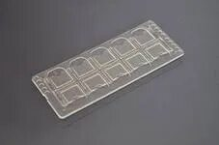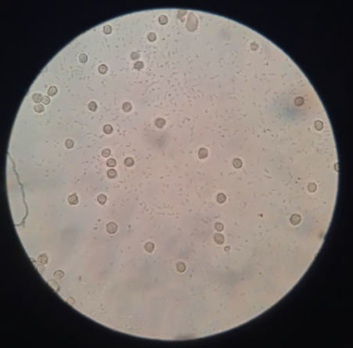
Результаты наносят в бланки, после – в базу больницы.

Подпись непосредственного руководителя ________________
День 3 (29.11.2022)

Исследование грибковых заболеваний и мокроты.
В кабинете установлен вытяжной шкаф и микроскоп.
Изучение физических и химических свойств проводится в работающем вытяжном шкафу,
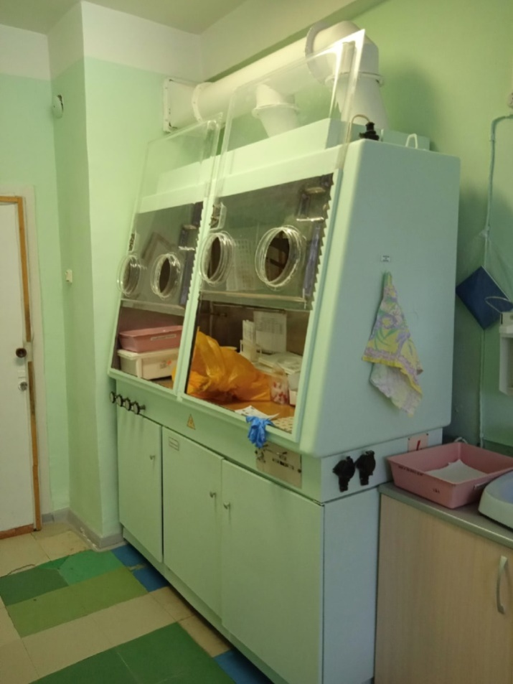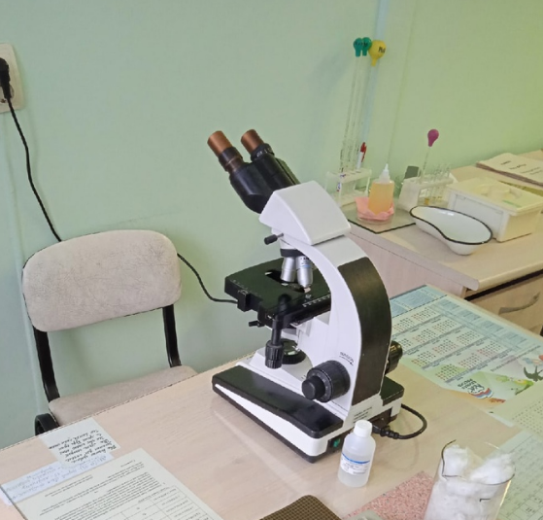
Доставляются материалы для исследования: соскоб с ногтей, чешуйки кожи со ступней или головы, либо волосы. Упакованы в пергаментной бумаге.
Для приготовления препарата используется чашка Петри, предметное и покровное стекла, KOH/NaOH.
Предметное стекло помечается той же цифрой, что и бланк пациента. В каплю с щёлочью высыпают/набирают материал, и после накрывают покровным стеклом. Препарат оставляют на сутки.
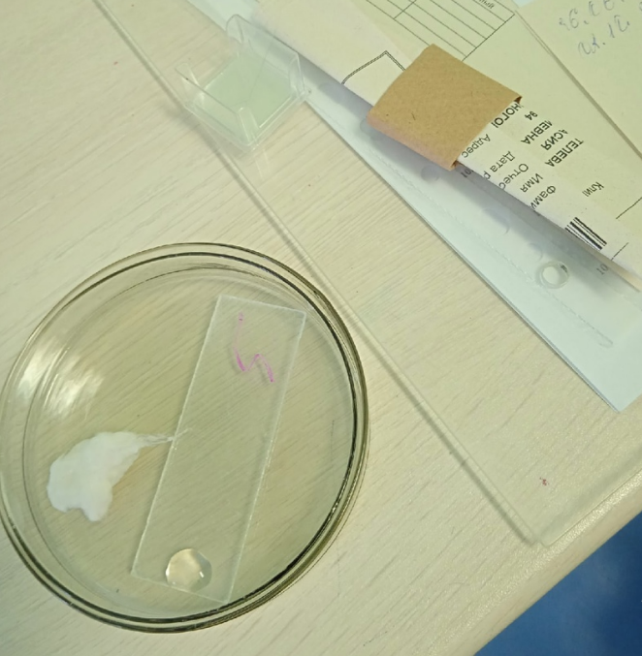

Помимо исследования грибков было проведено исследование мокроты.
Для приготовления препарата используют: предметное стекло, стеклянную палочку/другой аппликатор, покровное стекло.
Часть мокроты отделяют от общей массы и перекладывают на предметное стекло. Аппликатором тонкослойно размазывают комочек овалообразно, после чего накрывают покровным стеклом и микроскопируют полученный нативный препарат.
В нативном препарате могут быть обнаружены практически все элементы мокроты (эозинофилы, эпителиальные клетки, спирали Куршмана и т.п.).

Подпись непосредственного руководителя ________________

День 4 (30.11.2022)

Проводится микроскопия приготовленных ранее препаратов на грибковое заболевание.
Препарат смотрят сначала под малым, а после – на большом увеличении. 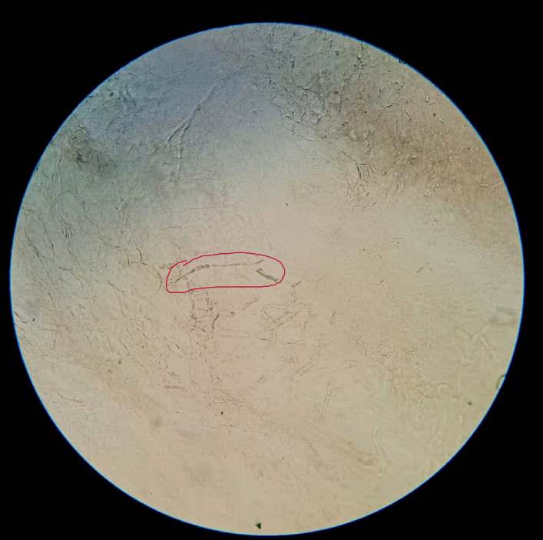
Был обнаружен мицелий патогенного грибка, предположительно лептотрихии .

Была предоставлена работа со соскобами на наличие яиц описторхов.
На предметное стекло капают глицерин, в котором обмакивают и крутят соскоб. На малом увеличении просматривают область, и при обнаружении яиц ставят печать.
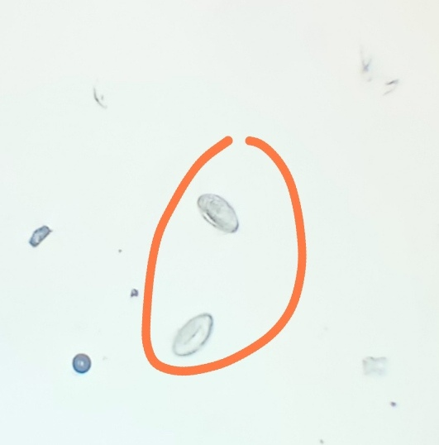

Подпись непосредственного руководителя ________________
День 5 (1.12.2022)

Были приготовлены и исследованы препараты на грибки и мокроту.

Дополнительная работа:
В отделение была доставлена особь аскариды. Т.к. аскариды относятся к круглым червям, необходимо узнать, какого особь пола.

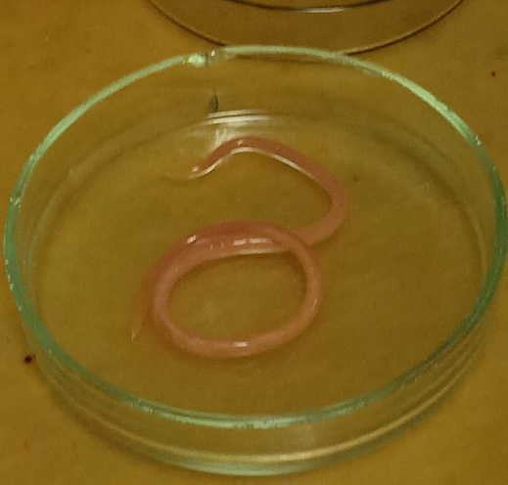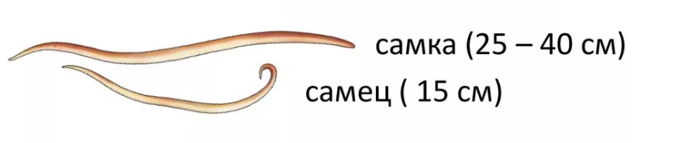
Было идентифицировано, что особь является самкой, т.к. длинная и без характерного закруглённого конца. Это означает, что в пациенте ещё может продолжаться оплодотворение и последующее размножение паразитов
У пациента был запущенный аскаридоз. Это может привести к осложнениям, влекущим к поражению печени, поджелудочной железы, к перитониту.

Подпись непосредственного руководителя ________________

День 6 (2.12.2022)

Были приготовлены и исследованы препараты на грибки и мокроту.

Была доставлен анализ эякулята.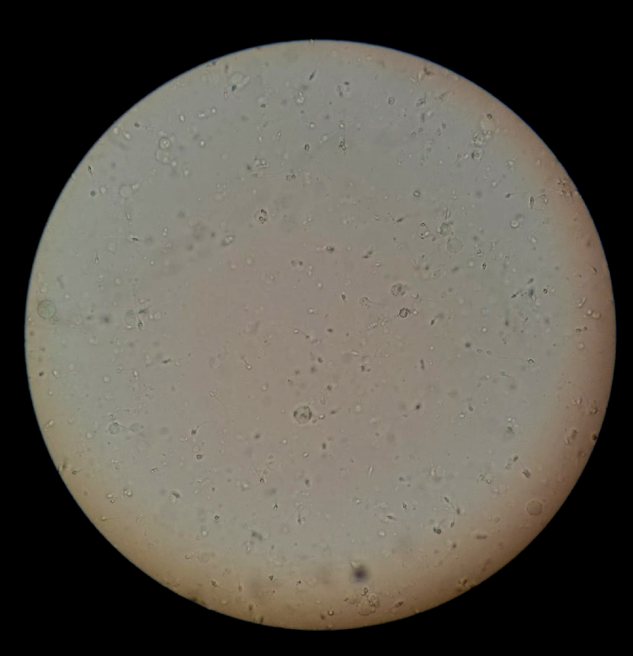

Исследование показало, что у больного мало активно подвижных сператозоидов, преобладает количество неподвижных. Присутствуют келтки сперматогенеза.
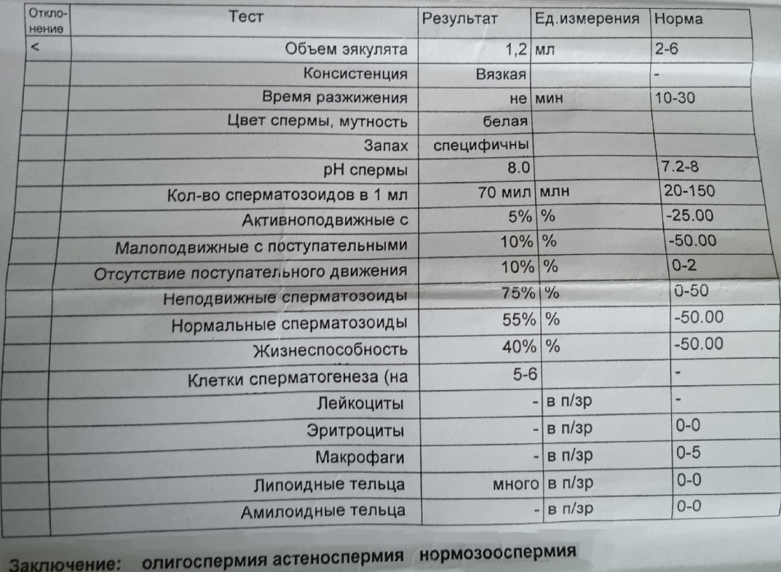

Подпись непосредственного руководителя ________________ День 7 (5.12.2022)

Были приготовлены и исследованы препараты на грибки и мокроту.

Дополнительная работа:
Было проведено исследование кала.
Приготовление окрашенного препарата: на предметное стекло на кончике стеклянной палочки наносят частичку кала. Использовав либо раствор Люголя, либо бриллиантовую зелень, капают на биоматериал. Накрывают покровным стеклом, создавая тонкий препарат, и микроскопируют.

Микроскопия проходит сначала на малом, а после на большом увеличении.
В препарате было обнаружено большое количество переваренной растительной клетчатки, которая появляется при секреторной недостаточности желудка, усилении гнилостных процессов в кишечнике, недостаточном выделении желчи, нарушении пищеварения в тонком кишечнике, усиленной перистальтике кишечника.
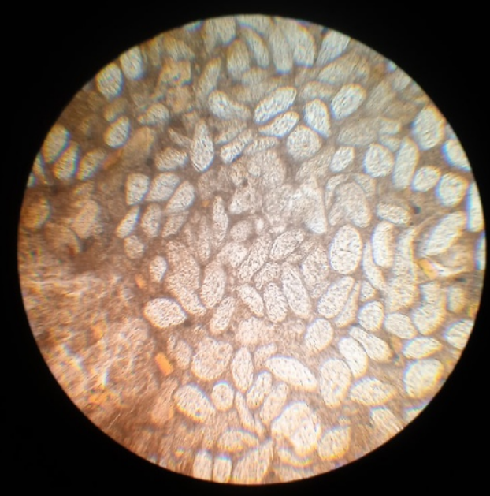

Подпись непосредственного руководителя ________________
День 8 (6.12.2022)

В препарате слизистой мокроты при микроскопии были обнаружены характерные для бронхиальной астмы кристаллы Шарко-Лейдена.
Кристаллы Шарко-Лейдена образуются из белковых продуктов при распаде эозинофилов. Они выглядят как длинные игольчатые образования.

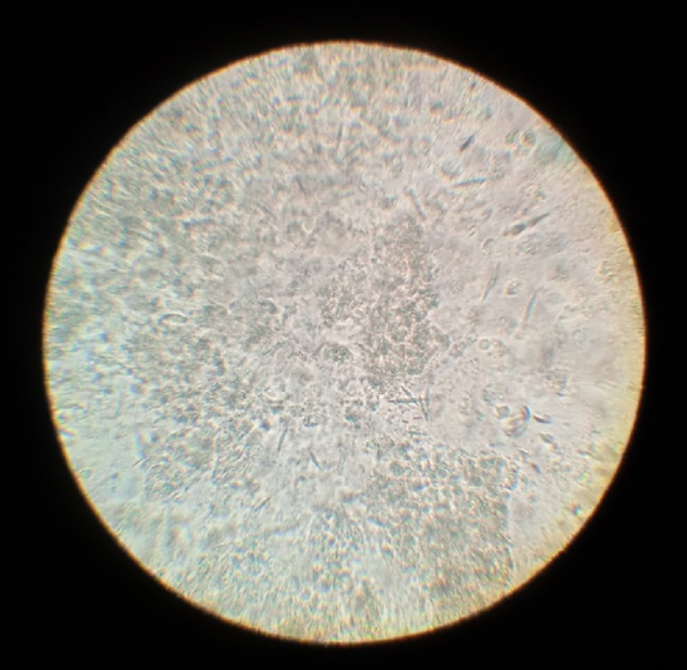

Подпись непосредственного руководителя ________________
День 9 (7.12.2022)

Были проведены исследования мочевой системы.
На первой фотографии – большое количество эритроцитов. Микрогематурия означает наличие в мочевой системе поражения, приводящего к кровоизлиянию. Причиной может быть цистит, уретрит, пиелонефрит, и другие внепочечные заболевания
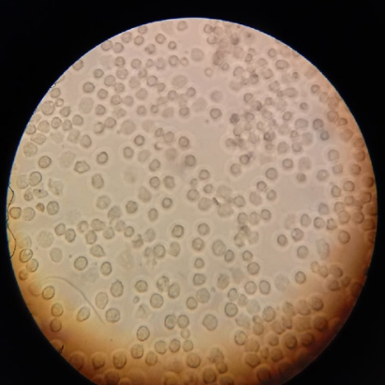
На второй фотографии – большое количество дрожжеподобных грибков. Их наличие свидетельствует о несоблюдении гигиены, ослабленном иммунитете, неправильный приём антибиотиков, стрессы, хроническом заболевании (прим.:сахарный диабет)
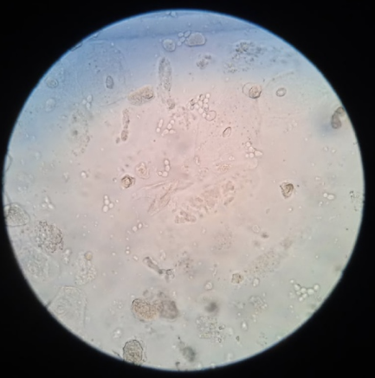

Подпись непосредственного руководителя ________________
День 10 (8.12.2022)

Исследованы препараты на грибковые заболевания.
Материал: ногтевая пластина.
Под светом конденсора грибки отливают зелёным светом, и их лёгко различить.
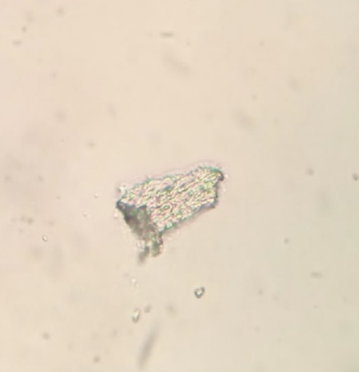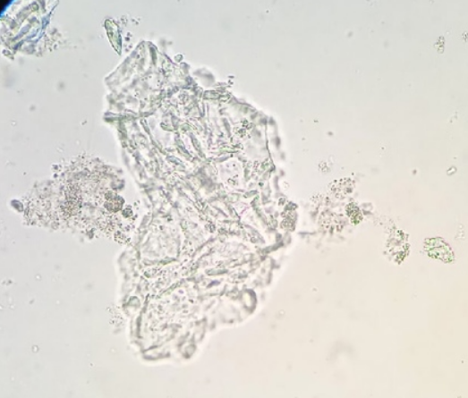

Подводится итог производственной практики, постановка печати организации; дневник подписывается общим руководителем.

Подпись непосредственного руководителя ________________
